3v3足球机器人比赛整体策略方案
一、策略定位
本方案面向3v3足球机器人比赛，默认场上由一名守门员和两名场上机器人组成。
考虑到机器人在定位、转向、停球、连续传球和临场配合方面可能不够稳定，整体策略不追求复杂传控，而是强调：
动作简单、分工明确、执行快速、失败后可以立即恢复普通比赛。
整体思路为：
一名机器人负责主要处理球，一名机器人负责支援和保护后方，守门员专注保护球门。
本文中的“主攻机器人、支援机器人、传球队员、射门队员、逼抢机器人”等名称，只用于说明战术职责，不强制要求代码中新增同名角色。代码端应先分析现有角色分配、行为树和比赛状态，再选择最合适的实现方法。
官方示例中的角色系统可以作为实现基础，但不需要完全照搬。普通比赛可以动态分配角色，固定战术执行期间则应暂时保持职责稳定，避免角色频繁变化破坏配合。

二、必须优先遵守的比赛规则
以下规则优先级高于所有进攻和防守策略。
1. 中场开球不能第一脚直接进球
我方中场开球时，第一脚直接射入对方球门不计分。
有效的快速开球流程应为：
第一名机器人完成传球，第二名机器人直接一脚射门。
传球队员的触球是第一次稳定触球，射门队员直接射门是第二次稳定触球，因此射门队员不需要停球或额外带球。
2. 不同出界情况的发球位置不同
球越过边线时，从原出界位置进行界外球发球。
球越过底线且没有进球时，需要根据最后触球方判断：
如果进攻方最后触球，防守方获得球门球，球放在本方罚球区靠近底线的指定位置。
如果防守方最后触球，进攻方获得角球，球放在角旗区附近。
因此，不能把所有底线出界统一理解为从罚球区角发球。
3. 对方发球前我方不能提前碰球
对方拥有发球权时，我方机器人在对方完成触球之前不能碰球。
如果是中场开球，对方超过10秒仍未触球，球权开放，我方才可以触球。
如果是界外球、球门球或角球，对方的独占发球时间为45秒。超过45秒仍未发球，球权才会开放。
在对方球权尚未开放时，我方场上机器人还应与球保持规定的避让距离，原则上不能距离球小于1.45米。
4. Stop和Set阶段必须停止移动
比赛进入停止、摆球或Set阶段时，机器人必须停止当前追球、跑位和射门行为。
只有进入Playing状态，并且当前发球权允许我方行动后，机器人才能继续移动或触球。

三、基本阵型与职责
正常比赛采用一名守门员、一名主攻机器人和一名支援机器人组成的1-1-1结构。
三台机器人不需要始终站在同一直线上，但应保持明显的前后层次。
1. 主攻机器人
主攻机器人负责：
接近球，控制球，向前推进，寻找射门机会，必要时完成一次简单传球。
主攻机器人不一定永远是固定编号，应由当前最适合处理球的场上机器人承担。
选择主攻机器人时，不能只看与球的直线距离，还要考虑机器人朝向、到球路线、对手阻挡、队友阻挡和机器人当前状态。
即使某台机器人距离球更近，如果它需要大幅转身，或者对手挡在它和球之间，也可能不适合作为主攻机器人。官方指导同样强调，角色选择应综合考虑机器人位姿和赛场环境。
2. 支援机器人
支援机器人负责：
站在主攻机器人后方并略微横向错开，接应传球和反弹球，保护中路，防止主攻机器人丢球后被对方直接反击。
支援机器人不能始终跟随主攻机器人一起追球。
支援机器人通常以保护和接应为主，但如果接到传球并获得明显射门机会，应允许直接射门，不能设置为永久禁止射门。
3. 守门员
守门员主要负责：
保护球门，根据球的位置横向移动，封堵直接射门路线，处理进入门前危险区域的球。
守门员正常情况下不参与前场进攻，只有球进入己方危险区域，并且守门员明显最适合处理时，才主动出击或解围。

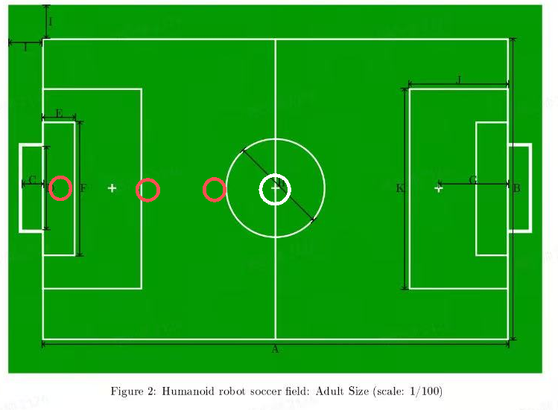

四、普通进攻策略
1. 基本处理顺序
主攻机器人获得处理球的机会后，按以下原则行动：
球靠近边线且容易再次出界时，先把球带回场内。
有清晰射门路线时，优先直接射门。
队友位置明显更好，并且传球路线安全时，可以完成一次简单传球。
没有合适射门和传球机会时，向前或斜前方推进。
在己方门前出现危险时，不执行复杂进攻判断，直接向前或边路解围。
2. 射门原则
有合理射门机会时，应快速完成射门，不为了追求更完美的角度进行多次调整。
机器人比赛中，一次及时射门通常比长时间控球更稳定。
射门后，原射门机器人负责处理近距离反弹球，支援机器人负责处理更远的漏球和解围球。
两名场上机器人不能同时挤到对方球门前。
3. 传球原则
普通比赛中不设计连续多脚传球。
传球只在以下情况使用：
主攻机器人正前方被明显封堵。
支援机器人处于明显更好的射门位置。
传球路线清楚，对方不容易直接拦截。
一次传球后，接应机器人可以直接射门或向前推进，不继续追求复杂配合。
4. 边线脱困
球贴近边线时，机器人应优先把球带回场内，避免直接沿边线踢球导致再次出界。
如果机器人已经处于不利角度，不强行从狭窄位置射门。
5. 门柱附近脱困
机器人从球门后方或侧后方接近球时，容易被门柱阻挡，并在门柱附近反复转向。此时不应继续正面追球或原地旋转。
当机器人已经靠近门柱时，应优先移动到球的侧面，并采用侧向踢球或侧向拨球，将球从门柱附近送回可处理区域。
完成脱困后，再重新判断射门、传球或向前推进，避免在门柱附近长时间卡住。
6. 踢球力度动态调整
踢球力度应根据距离、目的和场上压力动态调整，不能在所有位置使用相同力度。
远距离射门、快速反击和危险区域解围时，可以使用较大力度；近距离传球、控球脱困和保持球权时，应使用较小力度。
固定开球和角球战术中的传球力度应单独调试，保证球能够进入接应机器人的直接射门区域，同时避免传得过远。

五、普通防守策略
防守核心为：
一名场上机器人逼抢，另一名场上机器人保护中路，守门员保护球门。
1. 逼抢机器人
距离球较近、朝向合理并且到球路线通畅的机器人负责逼抢。
逼抢的第一目标不是必须立即抢到球，而是：
阻止对方直接射门。
减慢对方向前推进。
迫使对方向边路移动。
为队友回到保护位置争取时间。
如果逼抢机器人已经落在对方身后，继续追赶没有意义，应尽快回撤或与支援机器人交换职责。
2. 保护机器人
另一名场上机器人位于球与我方球门之间，重点保护：
中路射门路线。
禁区正面。
逼抢机器人身后的空间。
对方第二名场上机器人的接球路线。
保护机器人不需要紧贴某一名对手，而应优先保护最危险的区域。
3. 禁止两人同时追球
两名场上机器人不能同时无条件追球。
如果两人同时追球，容易出现：
机器人互相阻挡。
中路完全无人保护。
对方一次突破就直接面对守门员。
因此，必须始终保持“一人抢球，一人保护”的结构。
4. 按场地区域选择解围方式
球位于己方球门附近或对方正在近距离逼抢时，优先使用较大力度将球踢向前场、边路或直接踢出界，先解除威胁。
球位于相对安全区域且周围压力较小时，不应无条件大脚踢走，可以使用受控力度传给队友或向前推进，尽量保留球权。
解围选择应以失误代价为依据：越接近己方球门，处理越直接；越远离己方球门，越可以考虑控制和组织。

【此处建议补充图片：普通防守“一人逼抢、一人保护”示意图】
图片应标出：
对方持球机器人。
我方逼抢机器人。
我方保护机器人位于球与球门之间。
守门员位于门前。
建议用箭头表示逼抢机器人将对方向边路压迫。

六、攻防转换
1. 丢球后的处理
我方失去球权后：
距离球最近且能够形成有效干扰的机器人立即逼抢。
另一名场上机器人立即退回球与球门之间。
守门员根据球的位置调整，但不轻易大范围出击。
如果最近机器人无法及时逼抢，也应直接回撤，优先恢复防守结构。
2. 抢到球后的处理
我方重新获得球权后：
能直接射门就射门。
不能射门就向前推进。
支援机器人移动到持球机器人的侧后方。
由防守转入进攻时必须快速判断周围压力。
如果对手距离很近并可能立即抢球，优先将球踢出危险区域或边线，不在原地停球和反复调整。
如果对手距离较远、前方路线清楚，则优先把球向对方球门方向处理，直接形成推进、长距离解围反击或射门机会。
角色交换必须有明显依据，不能因为两台机器人距离球接近就频繁交换。
3. 角色切换稳定性
当前主攻机器人没有明显劣势时，不应立即切换。
只有另一名机器人明显更适合处理球时，才进行交换。
固定开球或固定角球战术开始后，应暂时锁定传球队员和射门队员的职责，直到战术完成、失败或超时。

七、守门员策略
1. 基本站位
守门员根据球的横向位置进行移动。
球在左侧时，守门员适当向左移动。
球在右侧时，守门员适当向右移动。
球距离较远时，守门员保持相对居中。
球接近门前时，优先封堵直接射门路线。
2. 快慢球处理
快速来球以身体阻挡为主，不强求完成踢球动作。
慢速来球且时间充足时，可以主动出击并清球。
中速来球根据到达时间判断：
能够安全清球时主动处理。
时间不足时优先挡住。
判断不确定时优先保护球门。
3. 解围方向
守门员清球时优先向前场或边路处理。
禁止将球横向送过己方球门正前方。
守门员出击后应尽快回到门前保护位置。
4. 主动预判与出击
守门员不能始终停留在球门线上等待射门，应根据球的速度、方向、对手距离和射门路线提前判断威胁。
当球进入守门员能够明显先到达的区域，且出击不会造成更大空门风险时，守门员应主动离开门线，在对手完成射门前拦截或解围。
如果对手已经控制球、守门员无法抢先到达，或出击路线不安全，则继续封堵球门，不盲目冲出。

八、我方中场开球固定战术
我方中场开球采用固定的一传一射战术。
这套战术的目标是在对方防守尚未形成前，快速完成有效射门。
1. 战术分工
一名场上机器人临时承担传球队员职责。
另一名场上机器人临时承担射门队员职责。
守门员继续留在己方球门附近。
2. 固定流程
两名场上机器人进入预设位置。
传球队员完成第一脚固定传球。
射门队员提前朝向对方球门。
球进入射门队员的预设踢球区域后，射门队员直接一脚射门。
射门队员不进行停球、不带球、不进行额外传递。
射门完成后，立即恢复普通比赛策略。
3. 调试重点
传球队员的位置尽量固定。
传球方向和力度尽量固定。
射门队员提前站到适合直接起脚的位置。
传球路线应让球直接进入射门机器人的踢球范围。
射门机器人不等待球完全停止，只要球进入合理区域即可起脚。
4. 失败处理
如果传球偏差较小，射门机器人仍可尝试直接射门。
如果传球偏差过大，需要明显追球或大幅转身，应立即放弃固定流程，进入普通进攻。
如果对方抢到球，立即切换为普通防守。
固定战术不能因为失败而反复返回原定位置。

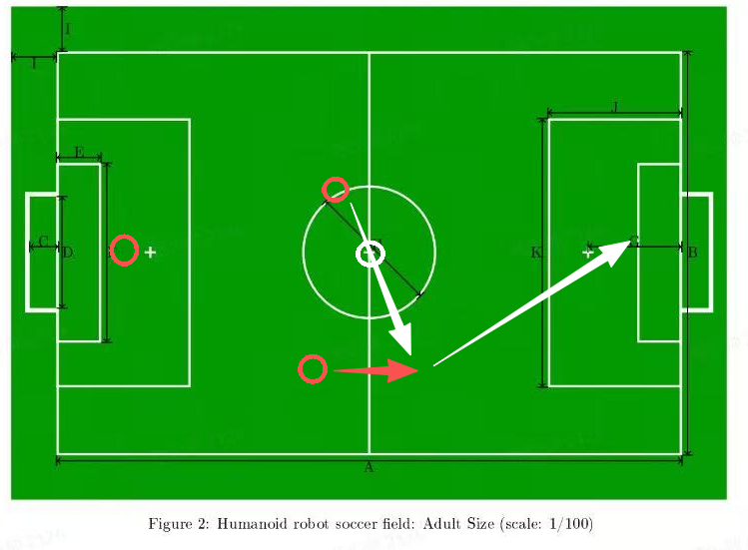

九、我方角球进攻战术
当球越过对方底线，且最后由对方机器人触球时，我方获得角球。
角球从角旗区附近发出，不是从罚球区角发出。
1. 战术分工
一名机器人担任角球发球队员。
另一名场上机器人担任接应射门队员。
守门员留在己方球门附近。
2. 固定流程
发球队员从角旗区将球传向罚球区正面或斜后方。
接应机器人提前站在能够正向面对球门的位置。
球进入射门区域后，接应机器人直接射门。
如果传球被对方拦截，接应机器人就近干扰，发球队员向后恢复支援位置。
3. 战术要求
传球不能过于靠近对方守门员。
接应点应尽量避开对方防守机器人。
接应机器人优先直接射门，不进行复杂调整。
角球固定战术失败后，立即恢复普通进攻。

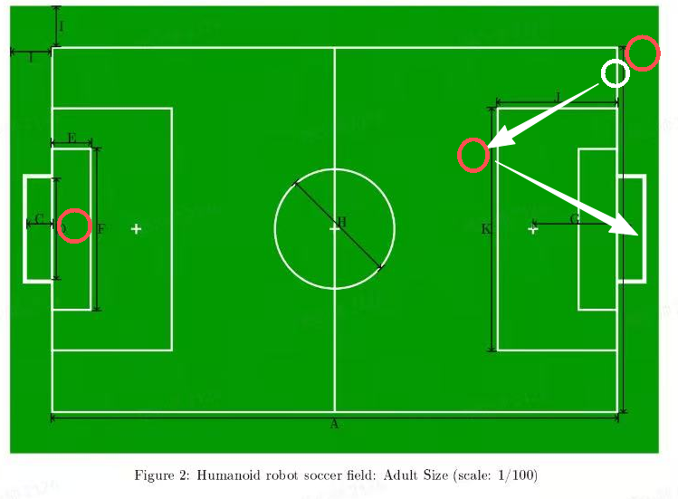
十、我方界外球策略
球越过边线后，如果我方获得球权，从原出界位置重新发球。
界外球位置变化较大，不设计复杂固定套路。
1. 对方半场界外球
发球队员优先向场内斜传。
接应机器人站在场地内部，不继续贴边。
距离球门较近时，接应机器人可以直接射门。
距离球门较远时，接应机器人向前推进。
发球队员完成发球后转为后方支援。
2. 中场界外球
发球队员向场内斜前方传球。
接应机器人负责继续推进。
发球队员留在后方保护。
不进行连续多次传递。
3. 我方半场界外球
安全第一。
优先向场内斜前方传球。
对方压迫较强时，可以直接向前场长传或解围。
禁止向己方球门正前方横传。

十一、我方球门球策略
如果球越过我方底线，并且最后由对方触球，我方获得球门球。
球门球从己方罚球区靠近底线的指定位置发出。
1. 基本原则
优先把球安全送离己方球门。
发球队员向边路前方或中场方向传球。
接应机器人位于发球点斜前方。
传球路线不要经过己方球门正前方。
对方逼抢较强时，直接向前大脚处理。
另一名场上机器人负责保护中路。

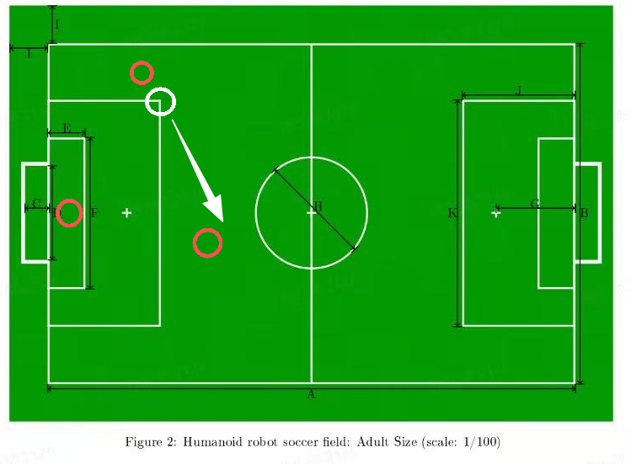
十二、对方重新发球时的防守
1. 对方中场开球
我方机器人保持合法站位，不进入中圈，不越过规定区域。
距离球较近的场上机器人在中圈外等待。
另一名机器人保护中路。
守门员保持门前站位。
对方完成触球后，前方机器人才能开始逼抢。
如果对方10秒仍未触球，球权开放后我方才可以触球。
2. 对方界外球、球门球或角球
我方不能提前触球，并应保持规定避让距离。
一名机器人在合法距离外封堵对方最有威胁的传球路线。
另一名机器人保护中路和第二落点。
守门员保护球门。
对方触球后，最近的机器人再开始逼抢。
如果对方超过45秒未发球，球权开放后我方可以抢球。
3. 对方角球
守门员优先保护近门柱和球门中央。
一名场上机器人保护门前或罚球区正面。
另一名机器人在合法距离外封堵向中路的传球路线。
不能两名场上机器人都冲向角旗区。

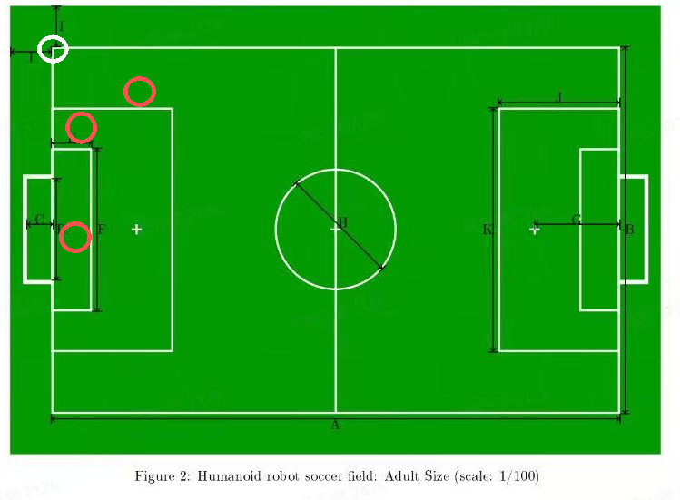
十三、少人和异常情况
场上机器人可能受罚、掉线、摔倒或无法移动，因此不能把所有职责永久绑定到固定编号。
三台机器人正常时：
一名守门员，一名主攻机器人，一名支援机器人。
只剩两台机器人时：
优先保留守门员和主攻机器人，不再安排独立支援机器人。
只剩一台机器人时：
球在己方危险区域时优先保护球门。
球远离己方球门时再尝试处理球。
如果默认守门员受罚或失联，应由位置最靠后、状态正常且距离己方球门较近的机器人临时承担守门职责。
固定传射战术需要两名可用场上机器人。如果人数不足，应放弃固定配合，采用普通发球方式。
官方指导也强调，角色分配不能写死机器人编号，少人时应优先保留守门员和主要追球角色。

十四、固定战术退出条件
中场开球、角球等固定战术出现以下情况时，应立即退出：
队友没有到达预定位置。
球的位置与预期明显不符。
传球被对方拦截。
传球严重偏离。
机器人受罚、掉线或无法移动。
战术执行时间过长。
比赛状态或发球权发生变化。
退出固定战术后：
距离球最合适的机器人负责处理球。
另一名机器人恢复支援和中路保护。
守门员恢复正常守门。
机器人不再返回原固定位置重新执行同一套动作。

十五、最终策略总结
整套策略以稳守直攻为核心。
普通进攻中，优先射门，其次简单传球或向前推进。
接近门柱并出现卡位风险时，优先移动到球侧面并使用侧向踢球脱困。
射门、传球和解围力度根据距离、目的和场上压力动态调整。
普通防守中，一人逼抢，一人保护，守门员守门。
己方危险区域优先大力解围，安全区域则尽量受控处理并保留球权。
守门员应主动预判威胁，在能够抢先处理且风险可控时提前出击。
两名场上机器人不能同时无条件追球。
中场开球采用固定的一传一射，射门队员直接射门，不停球、不带球。
角球采用角旗区传向罚球区正面，再由接应机器人直接射门。
界外球从原位置发球，以向场内斜传为主。
球门球以安全出球为主，避免经过己方门前横传。
对方中场开球等待时间为10秒。
对方界外球、球门球和角球等待时间为45秒。
对方发球前我方不能提前碰球，并应遵守避让距离。
所有策略都必须服从Stop、Set、Playing和当前发球权状态。
由防守转入进攻时，根据对手距离快速决定安全解围或向前反击，避免犹豫。
固定战术执行期间，机器人职责应保持稳定；固定战术结束后，再恢复普通动态角色分配。

